SEMANA N°: 1 | ASIGNATURA: Educación Física
GUÍA DE APRENDIZAJE
Profesor(a): Carlos Leiva – Camila Saavedra
Nombre Estudiante: |  | Curso: 2° Medio
Unidad: 1
Condición física saludable.
Objetivo de Aprendizaje:
OA1 Aplicar un plan de entrenamiento personal para alcanzar una condición física saludable.
Recursos de aprendizaje a utilizar:
https://www.who.int/es/news-room/fact-sheets/detail/physical-activity
https://www.clikisalud.net/beneficios-la-salud-trabajar-la-flexibilidad/

Instrucciones: lee la información antes de realizar la actividad.

Existen tres tipos de ejercicios:
- Ejercicios aeróbicos: aumentan la frecuencia cardíaca, trabajan los músculos y te hacen respirar más rápidamente y con más fuerza.

- Ejercicios de Flexibilidad: pueden ser estiramiento, hacer rodar cilindros de goma espuma por el cuerpo, yoga y Pilates (en este caso elongaciones).

- Ejercicios de fuerza y resistencia: se pueden hacer con barras y discos, o con mancuernas (en este caso botellas de medio litro o más litros, llenas de agua o arena).

Actividades:
Actividad 1: Toma el pulso cardiaco en reposo. Después de realizar cada actividad y al volver a la situación de reposo. Anota cada pulso.
Forma correcta de tomar el pulso: utiliza tu dedo índice y corazón (dedo del medio), posiciónalos en el cuello bajo el mentón hacia el lado derecho. Toma las pulsaciones en 10 segundos y multiplícalas por 6 (tendrás el resultado de las pulsaciones equivalentes a un minuto).
Actividad 2:
Ejecuta los tres ejercicios indicados a continuación repitiéndolos tres veces cada uno, con un descanso de un minuto. Además debes crear tres ejercicios de tu interés personal, ejecutándolos tres veces cada uno con descansos entre cada ejecución.
Ejercicios:
- Realiza la elevación de pierna y de brazo alternadamente, 10 veces por cada lado con un descanso de 1 minuto. Repetir 3 veces. Este ejercicio ayuda a mejorar el equilibrio y la coordinación.
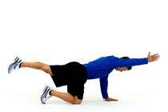
- Ejecuta 15 sentadillas hasta 90° grados con un descanso de 1 minuto, repite el ejercicio tres veces. IMPORTANTE: la rodilla no debe pasar la punta del pie al realizar la ejecución.
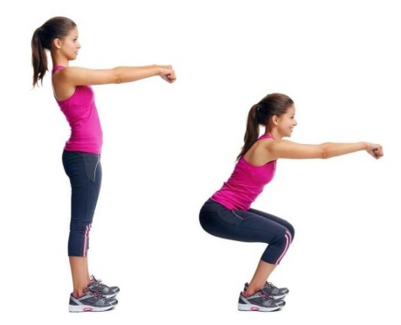
- Ejecutar abdominales con las piernas dobladas, toca con la punta de los dedos de las manos las rodillas. Realizar 30 abdominales por tres veces con un descanso de 30 segundos entre cada ejecución.
Descripción de tres ejercicios creados según interés personal:

Actividad 3:
- Ejecuta y nombra 4 elongaciones realizadas después de cada ejercicio, especificando el musculo o grupo muscular que se trabaja.

